## 

LADRÓN DE GUEVARA Procurador

Memoria Proyecto

DAW

Raúl Gutiérrez Cecilia - Moisés Meso Pérez

2018/2019

Contenido

1 – INTRODUCCIÓN 2

1.1 Justificación del proyecto 2

1.2 Descripción del proyecto 2

1.3 Estructura de la memoria 3

2 – PLANIFICACIÓN 4

2.1 Elección del modelo de desarrollo y tecnologías 4

2.2 Diseño conceptual de la aplicación 5

3 – DESARROLLO 10

3.1 Tecnologías 10

3.2 Herramientas 11

3.3 Tipos de usuario 11

3.4 Casos de uso 12

3.5 Funcionalidad 13

4 – CONCLUSIONES 13

4.1 Objetivos alcanzados 13

4.1 Posibles ampliaciones 14

5 – BIBLIOGRAFÍA y WEBGRAFÍA 15

## 1 – INTRODUCCIÓN

### 1.1 Justificación del proyecto

Somos dos personas a las que nos apasiona el mundo de la programación, por lo que decidimos formarnos para aportar nuestro granito de arena a un sector cada vez más en auge debido a las nuevas tecnologías, internet y la nueva era digital.

Deseábamos poner en práctica los conocimientos adquiridos a la mayor brevedad posible, para poder observar nuestros avances, pero sobre todo, nuestras carencias, con el objetivo de poder mejorar siguiendo con nuestra preparación.

Estábamos pensando en varias opciones para la realización del proyecto, pero ninguna de ellas nos llegaba a convencer hasta que un día sonó el teléfono y se nos presentó la oportunidad de poder trabajar para un cliente real. ¿Puede haber una motivación mayor que la de tu primer cliente?

## 1.2 Descripción del proyecto

Nuestro cliente es un despacho de licenciados en derecho procuradores, que se encuentra buscando presencia en la red. Están en lo cierto al pensar que, para la captación de nuevos clientes en este mundo digital, es necesario encontrarse en este universo, y que quien no se encuentra en él, baja drásticamente sus posibilidades de vencer a la competencia.

Sus necesidades nos llevan a la idea de la creación de una **Landing Page** (página de aterrizaje), donde podremos intentar convertir visitantes en **Leads** (oportunidades de venta). Si conseguimos mostrar algo que seduzca al usuario, éste estará dispuesto a dejarnos su información a través del formulario a cambio de tener acceso a ese, y otro contenido de interés.

Pero… qué es una Landing Page realmente? En Internet, una landing es una página de destino donde el visitante llega tras hacer clic en un determinado enlace, con el fin de captar su atención y persuadirlo, para que así realice una determinada acción, llamada conversión. Acciones como descargar un archivo, rellenar un formulario, hacerse seguidor de una página o realizar una compra, son algunas de las conversiones más habituales.

Previo paso a la creación de nuestra página, creemos que es muy interesante mencionar la importancia del posicionamiento de la misma en las **SERPS** (Search Engine Results Page), ya que el cliente elegirá la que más llame su atención.

Aquí debemos atender al **SEO** (Search Engine Optimization), que es el posicionamiento en buscadores u optimización de motores de búsqueda. Son un conjunto de acciones orientadas a mejorar el posicionamiento de nuestro sitio web en la lista de resultados de Google o de otros buscadores.

Deberemos estudiar el uso de keywords, un código sencillo y un adecuado tiempo de carga, para ayudar a los buscadores a que califiquen mejor nuestra página y la ubiquen en las primeras posiciones.

El cliente accederá a nuestra página y observará qué ofrecemos en ella. Si conseguimos una página de carga rápida, información útil, contenido multimedia y un **call to action** (llamada de atención) llamativo, estaremos más cerca de un nuevo lead. CALL TO ACTION

El cliente quiere:

* Título llamativo: Desde la primera impresión quiere enganchar al futuro cliente.
* Beneficios resaltados: Antes de mencionar qué se puede ofrecer, debemos resaltar qué puede ganar el usuario con nuestros servicios.
* Imagen: Apoyarnos en imágenes atractivas que resalten lo que ofrecemos pese a que el texto sea nuestro fuerte.
* Call to Action: Llamativo y en un sitio clave.
* Menos es más: No saturar al cliente con campos excesivos en el formulario.
* Generar confianza: Debemos incluir elementos que aporten seguridad al cliente y le aleje de servicios y páginas fraudulentas que abundan en la web hoy en día.

Dejamos muy claro a que nos dedicamos, llamando la atención de los potenciales clientes, el mensaje central de nuestra web tenía que ser evidente:

* 1 – Somos procuradores
* 2 – Especialistas en su problema
* 3 – Somos profesionales
* 4 – Competitivos, técnica y económicamente.

### 1.3 Estructura de la memoria

Nuestra memoria está desgranada en diferentes apartados:

* Una **introducción** donde expondremos nuestras motivaciones para la creación del proyecto y los objetivos que pretendemos alcanzar con el mismo.
* En el apartado de **planificación** explicaremos nuestra elección de las tecnologías y herramientas aplicadas en el proyecto junto con los wireframes utilizados para su diseño.
* El **desarrollo** del proyecto nos mostrará los aspectos más técnicos atendiendo a la elaboración y puesta en marcha del mismo.
* Con la **conclusión** detallaremos el alcance de nuestros objetivos teniendo como punto de partida, los indicados inicialmente. Además, haremos mención a posibles y futuras líneas de desarrollo.
* Concluiremos con la **bibliografía y webgrafía** donde listaremos las consultas realizadas.

## 2 – PLANIFICACIÓN

### 2.1 Elección del modelo de desarrollo y tecnologías

Nuestro proyecto se basa en una página web, landing page, la cual contendrá una barra de navegación (inicio, nosotros, servicios, contacto, dónde estamos).

* Para el **Front-end** utilizaremos **HTML5, CSS y Bootstrap.**
* Para el **Back-end** utilizaremos **PHP y MySQL.**

Hemos conseguido hacer una página sencilla pero eficaz, lejos de cualquier artificio pero potente en sus funcionalidades.

En el **Front-end** utilizamos texto e imágenes altamente relacionados con el sector y con los menús en los que se encuentren. Dispondremos de un formulario, esencial para poder conseguir nuestros leads, y nuestros futuros clientes.

En el **Back-end** autenticamos a los administradores (mediante el cambio de dirección en la barra del navegador), con un sencillo menú de login, y accederemos a la pantalla de administración, donde podrán cambiar el contenido de la misma, usando una base datos para poder gestionar y almacenar la información que deseen.

Mediante un **formulario** se darán de alta en la base de datos nuevos usuarios a los que poder ofrecer los diferentes servicios DE nuestro cliente.

### 2.2 Diseño conceptual de la aplicación

***( menú de administración)***

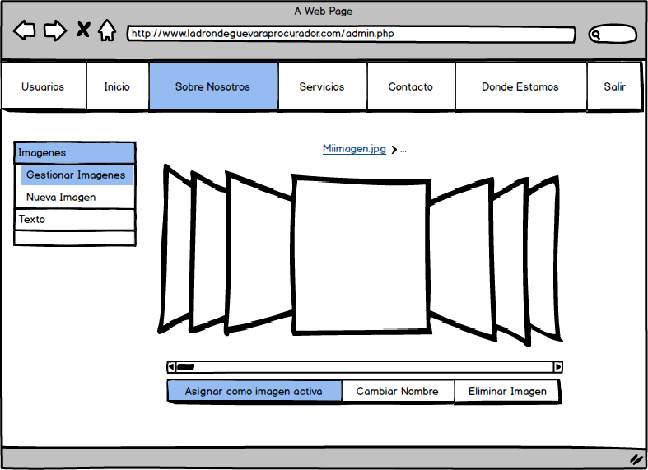

En nuestro **menú de administración** disponemos de una barra de herramientas superior con las diferentes opciones (usuarios, inicio, sobre nosotros, servicios, contacto, dónde estamos, salir) de las cuales podremos ir configurando y modificando características individualmente, gracias a las sub-opciones, dando forma a nuestra landing page.

LOGIN

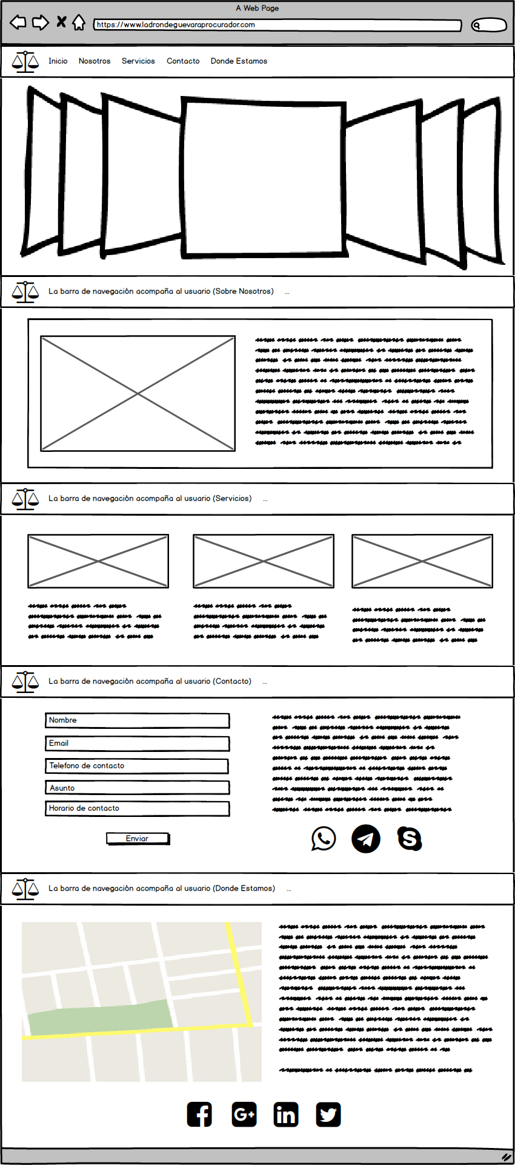Web

* **Barra de navegación**: Opciones de menú de nuestra página donde podemos encontrar los diferentes apartados que ésta contiene. Siempre acompaña a nuestro usuario durante la navegación.
* **Imágenes**: Han de parecer naturales, adecuadas al tema y propias. De lo contrario, elegir imágenes para una nuestra página que no sean naturales únicamente generará desconfianza. Es conveniente poseer conocimientos de otros ámbitos como el diseño, analítica y marketing. Sobre todo cuando se trata de convertir al máximo número posible de usuarios.
* **Sobre nosotros**: Apartado en el que incluimos una descripción de la empresa, porqué se ha creado, que aporta. Compartimos los valores de la misma y acompañamos el texto con una imagen descriptiva.
* **Servicios**: Describimos los diferentes servicios que ofrece nuestro cliente, detallando diferentes aspectos que éste puede tratar profesionalmente hablando. Acompañamos el texto con imágenes relacionadas.
* **Contacto**: Aquí encontramos algo muy importante. El formulario. Gracias a él obtendremos los datos de futuros clientes los cuales, sólo con el hecho de rellenarlo, ya han mostrado un interés real.
* **Iconos**: Hacen referencia a nuestro contacto directo gracias a las aplicaciones más populares, las cuales se utilizan a diario desde cualquier tipo de dispositivo: WhatsApp, Telegram y Skype.
* **Donde estamos**: Aquí tenemos nuestra ubicación gracias a Google Maps. La compartiremos para que se sepa en todo momento y con un simple vistazo el, emplazamiento de nuestro cliente.
* **Iconos 2**: En esta ocasión haremos referencia a nuestras redes sociales. Otro fenómeno mundial al alcance de todos muy útil para contactar rápidamente y obtener información.

También hemos configurado nuestra página para que sea compatible tanto con tablets como con dispositivos móviles.

A continuación mostramos ambas vistas de los wireframes.

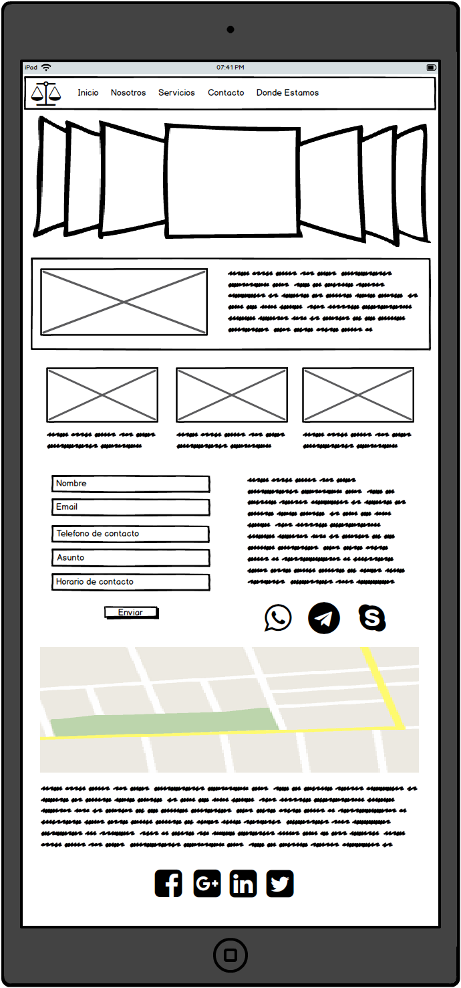Tablet

Móvil

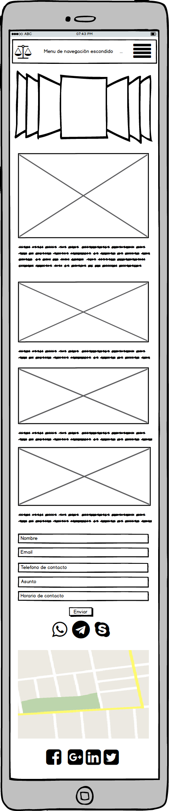

## 3 – DESARROLLO

### 3.1 Tecnologías

Descripción de las **tecnologías** utilizadas:

* **HTML5**: es un lenguaje de programación que se utiliza para el desarrollo de páginas de Internet. Se trata de la siglas que corresponden a HyperText Markup Language, es decir, Lenguaje de Marcas de Hipertexto.
* **CSS3**: Hojas de Estilo en Cascada (CSS) es un lenguaje de estilo de hojas usado para describir la presentación de las páginas web. CSS permite la separación del contenido del documento de la presentación del documento (disposición, colores, fuentes, etcétera).
* **Bootstrap**: es una biblioteca multiplataforma o conjunto de herramientas de [código abierto](https://es.wikipedia.org/wiki/C%C3%B3digo_abierto) para diseño de sitios y aplicaciones web. Contiene plantillas de diseño con tipografía, formularios, botones, cuadros, menús de navegación y otros elementos de diseño basado en [HTML](https://es.wikipedia.org/wiki/HTML) y [CSS](https://es.wikipedia.org/wiki/Hojas_de_estilo_en_cascada), así como extensiones de [JavaScript](https://es.wikipedia.org/wiki/JavaScript) adicionales. A diferencia de muchos frameworks web, solo se ocupa del desarrollo [front-end](https://en.wikipedia.org/wiki/Front-end_web_development" \o "en:Front-end web development).
* **PHP**: es un lenguaje de programación de uso general de código del lado del servidor. Está actualmente entre los proyectos de código abierto más populares (gracias en parte a la similitud de su sintaxis con el lenguaje C). El código es interpretado por un servidor web con un módulo procesador de PHP que genera la página Web resultante.
* **MySQL**: es un sistema de administración de bases de datos (Database Management System, DBMS) para bases de datos relacionales. Así, que no es más que una aplicación que permite gestionar archivos llamados de bases de datos. Como base de datos relacional, utiliza múltiples tablas para almacenar y organizar la información. Es muy destacable, la condición de open source de MySQL, que hace que su utilización sea gratuita e incluso se pueda modificar con total libertad, pudiendo descargar su código fuente.

### 3.2 Herramientas

Descripción de las **herramientas** utilizadas:

* **Sublime Text**: **un editor de texto avanzado especialmente diseñado para desarrolladores**que realmente sale de lo comúny se**destaca por sus funcionalidades e interfáz de usuario.** No se trata de software open source pero si multiplataforma.
* **MySQL Workbench**: es una herramienta visual de diseño de bases de datos que integra desarrollo de software, Administración de bases de datos, diseño de bases de datos, gestion y mantenimiento para el sistema de base de datos [MySQL](https://es.wikipedia.org/wiki/MySQL" \o "MySQL).
* **NetBeans**: es un [entorno de desarrollo integrado](https://es.wikipedia.org/wiki/Entorno_de_desarrollo_integrado) [libre](https://es.wikipedia.org/wiki/Software_libre), hecho principalmente para el [lenguaje de programación](https://es.wikipedia.org/wiki/Lenguaje_de_programaci%C3%B3n) [Java](https://es.wikipedia.org/wiki/Java_(lenguaje_de_programaci%C3%B3n)). Existe además un número importante de módulos para extenderlo. NetBeans IDE​ es un producto libre y gratuito sin restricciones de uso.
* **XAMPP:** es un paquete de [software libre](https://es.wikipedia.org/wiki/Software_libre), que consiste principalmente en el [sistema de gestión de bases de datos](https://es.wikipedia.org/wiki/Sistema_de_gesti%C3%B3n_de_bases_de_datos) [MySQL](https://es.wikipedia.org/wiki/MySQL" \o "MySQL), el [servidor](https://es.wikipedia.org/wiki/Servidor) web [Apache](https://es.wikipedia.org/wiki/Servidor_HTTP_Apache) y los [intérpretes](https://es.wikipedia.org/wiki/Int%C3%A9rpretes) para [lenguajes de script](https://es.wikipedia.org/wiki/Lenguaje_de_script) [PHP](https://es.wikipedia.org/wiki/PHP) y [Perl](https://es.wikipedia.org/wiki/Perl). El nombre es en realidad un [acrónimo](https://es.wikipedia.org/wiki/Acr%C3%B3nimo): X (para cualquiera de los diferentes [sistemas operativos](https://es.wikipedia.org/wiki/Sistema_operativo)), Apache, [MariaDB/MySQL](https://es.wikipedia.org/wiki/MariaDB" \o "MariaDB), PHP, Perl.

### 3.3 Tipos de usuario

Nuestra aplicación consta de 2 tipos de usuarios diferenciados:

1. **Usuario Típico**: Podemos definirlo como todo aquel visitante de nuestra página el cual podrá obtener información de nuestro cliente y decidir si sus necesidades pueden ser cubiertas por éste.
2. **Administradores**: Son aquellos usuarios que tiene la capacidad de modificar la página y poder configurarla según sus necesidades y puntos de vista. En un principio, hemos incluido en la base de datos al cliente (procurador), Raúl y Moisés (los creadores del proyecto) y Diana (nuestra tutora).

### 3.4 Casos de uso

1. 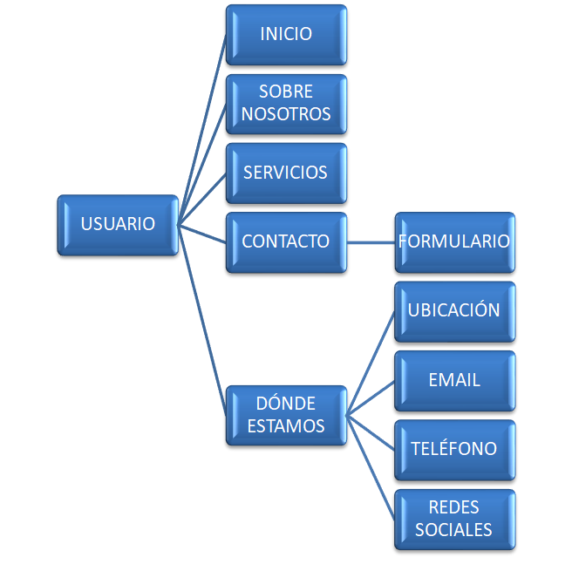**Usuario Típico**
2. **Administrador**

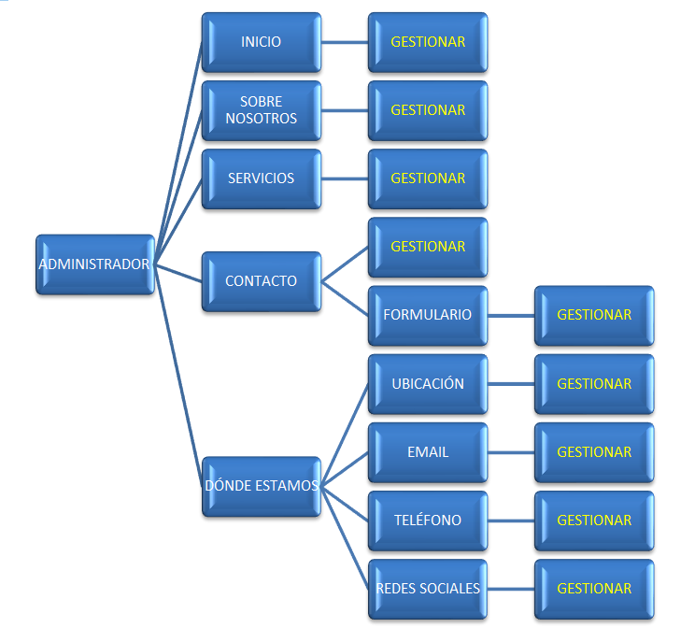

### Funcionalidad

**A - Inicio**

Para comenzar tendremos nuestro documento index en formato **HTML**. Gracias a la hoja de estilo **CSS** y a la inclusión de **BootStrap**, obtenemos el diseño que hemos considerado más apropiado. Todo el documento queda bajo el control configurado en ambas referencias.

**B - Login**

Dispondremos de un apartado dónde podremos **loguearnos** como administradores para poder configurar y diseñar cada uno de los apartados de nuestra web. En nuestra **base de datos** encontraremos los datos que la componen.

Tanto usuario como contraseña se validará en ella haciendo una llamada desde nuestro documento de **PHP**, que a su vez recibirá la información desde el **HTML** inicial. La base de datos devolverá la información almacenada en ella y si la información se encuentra registrada, obtendremos el visto bueno para poder acceder. De lo contrario, enviaremos a través de nuestro PHP un mensaje de error.

Se creará una **variable sesión** que será la que controle en todo momento que el administrador está registrado.

**C – Panel administrador**

Una vez logueados correctamente, el administrador podrá acceder al panel principal de configuración donde podrá gestionar por completo la página: texto, menú, imágenes, links.

Como hemos visto en el wireframe anterior, es un panel muy sencillo e intuitivo donde la navegabilidad es sumamente sencilla.

COMPARA WIREFRAMES CON FOTOS DE LA WEB REALES

## 4 – CONCLUSIONES

### 4.1 Objetivos alcanzados

A rasgos generales, el resultado obtenido nos ha dejado un buen sabor de boca. Teníamos muy claro nuestro objetivo y en todo momento no los hemos perdido de vista. Dar a conocer a nuestro a cliente a través del arma de marketing más poderosa hoy en día, internet, ha sido un tarea difícil y a la vez, bonita.

Hemos querido huir de artificios y líneas de código interminables, por ello, en nuestro primer trabajo, hemos optado por algo sencillo pero bien elaborado. En todo momento hemos interactuado con el cliente, buscando la mejor manera de plasmar en el proyecto sus necesidades dándole el apoyo y los consejos que hemos estimado oportunos.

Nos hubiera gustado disponer de más tiempo para poder atajar todos los aspectos inicialmente marcados en nuestro resumen técnico, pero no ha sido posible, por lo que una vez entregado para su valoración, deberemos continuar perfeccionándolo y añadiendo funcionalidades.

Creemos que el **diseño** de la página es correcto. Limpio, alineado y sin conducir al equívoco, con el toque sobrio y elegante que nuestro cliente buscaba.

Las **funcionalidades** permiten de manera fácil e intuitiva poder modificar la página en cualquier momento gracias a nuestra base de datos. Con nuestro código, ligero, hemos dotado del poder que hemos estimado oportuno a los administradores de la misma.

Si hemos conseguido nuestro objetivo? Creemos que sólo el tiempo nos lo dirá, pero si consideramos que hemos hecho un buen trabajo, o al menos, hemos puesto toda la carne el asador para que así fuera.

Somos conscientes de que disponemos de muchísimas herramientas aprendidas durante el curso que no hemos utilizado y con las cuales, habríamos podido obtener mejores resultados pero, como hemos mencionado anteriormente, el tiempo, ha jugado en nuestra contra.

Teníamos en mente un montón de ideas y cada una muy diferente de la anterior, pero se nos presentó la oportunidad de hacer algo real y no lo dudamos. Sabíamos que somos nobeles en ésto de la programación, pero teníamos la ilusión de poder hacer algo con una finalidad profesional real. Un poco pronto? Esperamos que a Ladrón de Guevara le lluevan lo clientes. Nos sentiremos participes de ello, aunque sea en una millonésima parte.

No queremos dejar pasar la oportunidad de agradecer a todo el equipo Linkia, todo lo que nos ha ayudado en este tiempo, para poder empezar a encauzar nuestro futuro, en un mundo que nos apasiona, pero que nunca tuvimos el valor de afrontar, hasta hace casi ya, dos años.

### 4.1 Posibles ampliaciones

Cómo bien hemos comentado anteriormente, no hemos tenido todo el tiempo que nos hubiera gustado para dedicar al proyecto por lo que es más que evidente, que hay carencias en el mismo..

La primera es la que considerábamos esencial. Para hacer una landing page ganadora y para saber si nuestra página cumplía con ese requisito, debíamos hacer una única cosa: **usar los datos**. Cómo? Incorporando Google Analytics y Google Tag Manager para que se nos escapara nada.

Éstas son las herramientas que nos permitirán hacer el seguimiento de nuestra página poniendo a nuestra disposición informes predeterminados y personalizables, donde encontraremos información agrupada del tráfico que llega a nuestro site según la audiencia, la adquisición, el comportamiento y las conversaciones que se llevan a cabo en él.

MAS MEJORAS

## 5 – BIBLIOGRAFÍA y WEBGRAFÍA

* Despliegue de aplicaciones web (Linkia FP)
* Programacion (Editorial Ra-Ma)
* Desarrollo web en entorno cliente (Editorial Ra-Ma)
* Desarrollo web en entorno servidor (Editorial Ra-Ma)
* Entornos de desarrollo (Editorial Ra-Ma)
* Lenguajes de marcas y sistemas de gestión de la información (Editorial Ra-Ma)
* Diseño de interfaces web (Editorial Ra-Ma)
* M02 Sistemas de almacenamiento de la información (pdf y PowerPoint linkia FP)
* <https://www.w3schools.com/>
* <http://getbootstrap.com/>
* <http://php.net/>
* <https://www.mysql.com/>
* <https://stackoverflow.com/>
* <https://es.wikipedia.org>